

***Тема недели: «Семья».***

***младшая группа***

***Рекомендации родителям: Чему учится ребёнок:***

Формировать у детей представления о семье

Активировать и обогащать словарь за счёт слов:

Существительных: мама, папа, сын, дочь, бабушка, дедушка, семья.

Прилагательных: добрая, нежная, ласковая, хорошая, родная…

Глаголов: бегать, ходить, прыгать, сидеть, смотреть, спать, слушать, есть, играть, говорить, улыбаться, умывать, убираться, рисовать

Развивать все познавательные функции (восприятие, внимание, память, мышление, речь).

Развитие мелкой моторики и тактильно – мнемонической чувствительности влияет на развитие центра речи в головном мозге ребёнка.

***Поиграем вместе***

***Рассматриваем фотографию «Моя семья»***

Учим показывать и называть членов семьи, используя слова: мама, папа, бабушка, дедушка, брат (братик), сестра (сестренка), дядя, тетя; ребенок, мальчик, девочка, женщина, мужчина, человек.

Объясните ребенку:

Что такое семья? (когда люди живут вместе, любят друг друга, заботятся друг о друге, помогают друг другу).

Кто такие бабушка и дедушка? (мама и папа папы или мамы), брат и сестра (дети твоей мамы и папы), тетя и дядя (брат или сестра папы или мамы).

***Повторим вместе***

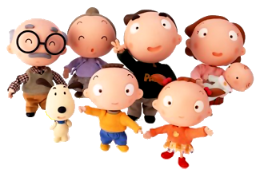Как тебя зовут?Как твоя фамилия?  
Где ты живешь?  
С кем ты живёшь?  
Назови всех членов твоей семьи и их имена

***«Назови ласково»***

Мамочка, мамуля, папочка, папуля, бабушка, бабуля, дедушка,

дедуля, братик, братишка, сестренка, сестричка, внученька.

***«Мой, моя, мои».***

- Чья мама?  - Моя мама.

- Чья бабушка?

- Чей папа? Чей дедушка? Чьи родители? Чей братик? Чья сестренка?

Работа по семейным фотографиям.

***Пальчиковая гимнастика «Семья».***

Папа, мама, брат и я

*Правой рукой загибаем пальцы на левой ладошке*

Вместе дружная семья.

*Показываем крепко сжатый кулачок левой руки*

Раз, два, три, четыре, пять

*Левой рукой загибаем по одному пальчику на правой ладошке.*

Мы живем в одной квартире.

*Показывают крепко сжатый кулачок правой руки.*

***Рисунок «Моя семья»***

Нарисовать вместе свою семью

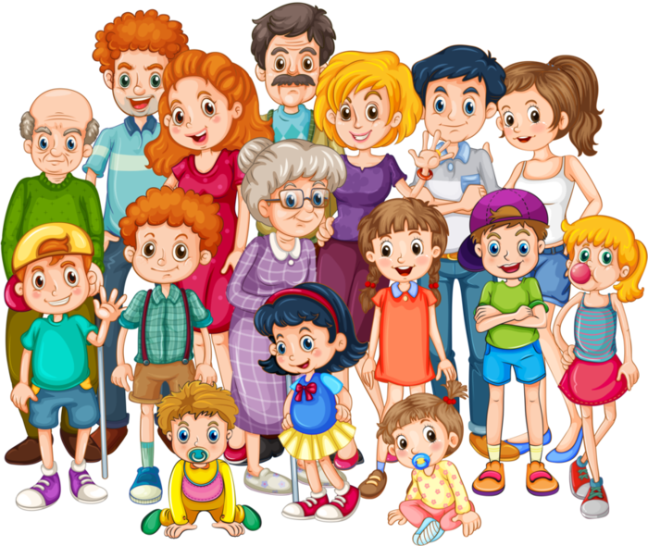

Воспитатель: Мелащенко Л.А.